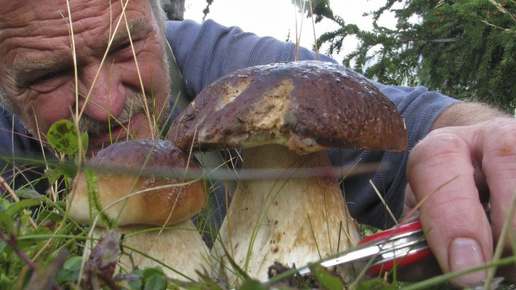
Non trasformate la passione in tragedia
Martedì 15 Luglio 2014 00:00

Fonte: da ticinonews
http://www.ticinonews.ch/ticino/206822/non-trasformate-la-passione-in-tragedia
"Non trasformate la passione in tragedia"
Ecco le raccomandazioni per "fungiatt" ed escursionisti ticinesi e frontalieri
"Non trasformate la passione in tragedia”. Con questo motto la Polizia del Cantone Ticino, in collaborazione con il Centro Comune di Cooperazione di Polizia e Doganale (CCPD) di Chiasso, si rivolge ai numerosi raccoglitori di funghi che, con l’avvicinarsi della stagione propizia, riprenderanno a percorrere boschi e vallate del Canton Ticino. In quest’ambito forniscono alcuni consigli, validi anche per gli escursionisti, per evitare di incorrere in cadute con conseguenze anche molto serie visto l’alto numero di vittime dello scorso anno. Qui di seguito i consigli da seguire:
Essere in buona forma
Chi si avventura sulle impervie montagne del Canton Ticino, per raccogliere funghi o semplicemente per effettuare escursioni, deve essere consapevole che una cattiva forma favorisce gli infortuni oppure l’impossibilità per stanchezza di ritornare al punto di partenza. Si raccomanda di portare nel sacco delle bibite energetiche e del cibo, in grado di diminuire l’affaticamento. Il consumo di alcolici è vivamente sconsigliato.
Meteo favorevole
Prima di mettersi in cammino consultare le previsioni meteo della giornata e quelli della giornata precedente; il terreno umido o bagnato aumenta il rischio di scivolare.
Equipaggiamento adatto
L’equipaggiamento adatto è di fondamentale importanza per avventurarsi in montagna e nei boschi. Di preferenza indossare pantaloni lunghi e portare nel sacco indumenti di ricambio e caldi. Una coperta termica è molto utile. Per facilitare le operazioni di ricerca/soccorso nella vegetazione in caso di infortunio invitiamo a vestirsi con indumenti colorati. Gli scarponi da montagna sono da ritenersi imprescindibili così come un bastone ed eventualmente una piccola piccozza per aiutarsi nei pendii ripidi. Anche uno spezzone di corda di almeno 10-20 metri può aiutare la progressione in luoghi pericolosi. Evitare i cestini e propendere per sacchi o sacche a tracolla che lasciano le mani libere.
Itinerario
Prima di partire dal domicilio, scegliere l’itinerario e darne comunicazione a parenti o amici, cercando di non modificarlo, specialmente il punto di partenza/arrivo e gli orari.
Mezzi per l’orientamento come la cartina, bussola, altimetro, navigatore satellitare sono importanti, specialmente per zone sconosciute, e per fornire le coordinate esatte del luogo agli enti di soccorso.
Portare il cellulare ricordandosi che non tutte le zone sono coperte dalla telefonia mobile.
In caso di infortunio
In caso di infortunio se possibile contattare il 112 o il 117 specificando generalità, il numero del cellulare con cui si sta chiamando, la zona in cui ci si trova o meglio le coordinate con tutti i riferimenti possibili, la dinamica ed infine lasciare libero il telefono.
Enti di soccorso e assicurazioni
Gli interventi di ricerca in caso di persone disperse, ferite o in difficoltà sono di competenza cantonale. L’incarico di svolgere voli di ricerca è dato dalla Polizia cantonale e dal Soccorso Alpino Svizzero (SAS), di principio alla Guardia aerea svizzera di soccorso (REGA) o ad altri partner. I costi d’intervento in caso di infortunio, se la persona gode di copertura assicurativa, vengono fatturati alle assicurazioni infortunio o malattia. Nel caso in cui la persona che viene soccorsa è illesa, se i costi non possono essere addebitati a un ente finanziatore e la persona non è socio REGA (che altrimenti garantirebbe la copertura del pagamento di una loro azione), l’intervento viene fatturato alla persona ricercata.
Si raccomanda pertanto di verificare, prima di ogni escursione, le proprie coperture assicurative o l’affiliazione ad un ente di soccorso svizzero, come ad esempio la REGA. A titolo d’esempio, un giorno di ricerche che coinvolge diversi partner comporta costi quantificabili in alcune decine di migliaia di franchi. I cittadini stranieri residenti all’estero, hanno la possibilità di divenire sostenitori della REGA. In questo caso, durante i soggiorni in Svizzera avranno diritto ai vantaggi dei sostenitori per salvataggi aerei in Svizzera (fanno testo i confini statali). Per contro, i vantaggi dei sostenitori per rimpatri dall'estero in Svizzera valgono unicamente per i sostenitori con domicilio in Svizzera (indipendentemente dalla loro nazionalità) come pure per gli svizzeri all'estero. I rimpatri all'estero sono possibili ma a spese di chi li richiede. Per approfondimenti consultare il sito www.rega.ch.
http://www.ticinonews.ch/ticino/206822/non-trasformate-la-passione-in-tragedia
Redazione | 14 lug 2014 10:48

